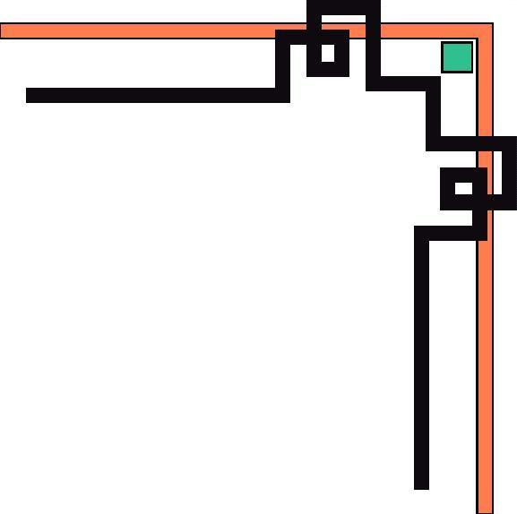
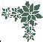
PHÒNG GD&ĐT CƯ JUT
TRƯỜNG THCS NGUYỄN TẤT THÀNH

SÁNG KIẾN KINH NGHIỆM
NÂNG CAO HIỆU QUẢ SỬ DỤNG ĐỒ DÙNG, MẪU VẬT TRONG GIẢNG DẠY TIẾT THỰC HÀNH MÔN SINH HỌC 7

Môn : Sinh học 7
Tên tác giả : Vũ Thị Huệ
Giáo viên môn : Sinh.

NĂM HỌC: 2016 - 2017

1. MỞ ĐẦU
1.1. Lý do chọn đề tài :
a/ Lý luận :
Sinh học là môn học khoa học thực nghiệm, kiến thức sinh học được hình thành chủ yếu bằng phương pháp quan sát, mô tả, tìm tòi thực nghiệm …. Do đó, dạy học sinh học không chỉ có tranh ảnh, mô hình, vật mẫu, mà còn phải tiến hành các thí nghiệm và thực hành nhằm tích cực hóa hoạt động nhận thức của học sinh .
b/ Thực tiễn :
Sinh học là môn khoa học nghiên cứu rất rộng, nghiên cứu về sự xuất hiện và phát triển của sự sống trên trái đất. Đây là môn học được đưa vào trường THCS học rất sớm nhưng chưa được chú trọng, mọi người vẫn coi là môn học phụ, học sinh chưa hiểu rõ được vai trò của bộ môn.
“ Học phải đi đôi với hành”, trong 2 năm gần đây bộ giáo dục và đào tạo đã điều chỉnh nội dung của một số tiết môn sinh 7 thành tiết thực hành nhằm kích thích khả năng tư duy, tìm tòi, khám phá cái mới của học sinh. Qua thực tế giảng dạy tôi thấy học sinh rất có hứng thú với tiết thực hành, các em đã có ý thức chuẩn bị đồ dùng, mẫu vật khá chu đáo song hiệu quả sử dụng các đồ dùng, mẫu vật này của các em chưa thật cao. Hơn nữa sinh học 7 chủ yếu tìm hiểu về các loài động vật với rất nhiều bài thực hành mổ và quan sát cấu tạo của một số loài động vật, tuy các động vật này rất gần gũi với học sinh song không phải lúc nào cũng sẵn có để có thể tìm được. Ví dụ vào mùa đông kiếm ếch đồng rất khó, hoặc để quan sát mai mực, cấu tạo trong của mực thì phải có mực sống mà những khu vực không gần biển rất khó mua được mực mai và giá thành tương đối cao.... Là giáo viên nhiều năm dạy học môn sinh 7 tôi luôn trăn trở suy nghĩ làm thế nào để việc sử dụng đồ dùng, mẫu vật trong tiết thực hành có hiệu quả hơn. Trong phạm vi bài viết nhỏ này tôi xin được trao đổi một số kinh nghiêm để “Nâng cao hiệu quả sử dụng đồ dùng, mẫu vật trong giảng dạy tiết thực hành sinh học 7”
1.2/ Mục đích :
Củng cố, khắc sâu kiến thức, rèn luyện kỹ năng, kỹ xảo, bồi dưỡng năng lực tư duy sáng tạo gây hứng thú trong học tập bộ môn ở học sinh.
Nâng cao hiệu quả việc sử dụng mẫu vật trong tiết thực hành.

1.3/ Đối tượng :
HS lớp 7A1, 7A2 năm học: 2016 – 2017, trường THCS Nguyễn Tất Thành – Cư Jut – Đăk Nông.
1.4. Phương pháp nghiên cứu.
- Phương pháp trực quan.
- Phương pháp dùng lời
- Phương pháp điều tra, tổng hợp, đánh giá…
1.5/ Phạm vi đề tài :
Kiến thức môn Sinh học rất rộng, vì điều kiện và thời gian nên phạm vi đề tài tôi nghiên cứu bộ môn Sinh học THCS ở nội dung hẹp : Chương trình Sinh học khối 7.
Tôi đã thể hiện việc kết hợp sử dụng mẫu vật với thiết kế hình ảnh trên phần mềm powerpoint nhằm nâng cao hiệu quả sử dụng đồ dùng mẫu vật với :
- Tiết 23: Thực hành: Quan sát một số thân mềm.
2. NỘI DUNG :
2.1/Cơ sở lý luận khoa học :
a. Vai trò của môn sinh học trong sự phát triển của xã hội:
- Trong những năm gần đây, xã hội đã có nhiều chuyển biến theo hướng văn minh hiện đại để đáp ứng với trình độ phát triển ngày càng cao, đặc biệt trong lĩnh vực công nghệ sinh học. Do đó đòi hỏi con người phải có kiến thức về khoa học trong đó có bộ môn sinh học. Lĩnh vực công nghệ sinh học ngày càng được phát triển mạnh mẽ và ứng dụng rộng rãi ở nhiều nước trên thế giới. Để có thể tiến kịp với sự phát triển trong lĩnh vực sinh học công nghệ trên thế giới thì ngay ở những khâu mở đầu chúng ta phải trang bị một cách vững chắc, biết sử dụng kiến thức áp dụng đạt hiệu quả cao, muốn áp dụng có hiệu quả thì phải có sự luyện tập, thực hành nhiều, thường xuyên.
- Ở các trường bộ môn Sinh học nói chung và bộ môn Sinh học ở THCS nói riêng đã được quan tâm chú trọng rất nhiều coi là môn học có tính chất giáo dục hướng nghiệp, học sinh cũng nhận thấy vai trò tích cực của bộ môn:
+ Giáo dục tri thức phổ thông : Môn học cung cấp cho học sinh những tri thức phổ thông, cơ bản, hiện đại phù hợp với thực tiễn sự phát triển của Việt Nam tiến tới sánh vai được với các nước.
+ Phát triển trí tuệ : Môn học mang tính chất khoa học, yêu cầu phải chính xác, cẩn thận, khoa học, tư duy lô gíc phù hợp cho từng phần, từng nội dung học, rèn luyện kỹ năng thao tác chính xác, năng lực nhân thức.
+ Hình thành nhân cách học sinh : Nhân cách bao gồm tổng thể những phẩm chất và năng lực tạo nên bản sắc riêng, tạo nên đặc trưng giá trị tinh thần làm người của mỗi con người. Nhân cách học sinh được hình thành bao gồm có cả tri thức phổ thông, có năng lực hành động, có thế giới quan khoa học, có thái độ đúng đắn với tự nhiên với con người trong cộng đồng. Vì mỗi nhân cách phải là sự tổng hợp tri thức của môn học. Môn Sinh học hình thành ở học sinh thế giới quan duy vật, chống các quan điểm duy tâm, tính chính xác khoa học khơi dậy ở học sinh tính hiểu biết, đặc biệt môn học có tính chất giáo dục hướng nghiệp.
b. Vai trò của thực hành, thí nghiệm trong dạy học Sinh học:
- Thí nghiệm ( TN) là cầu nối giữa lý thuyết và thực hành để đi đến thực tiễn.
- TN giúp học sinh đi sâu tìm hiểu bản chất các hiện tượng, các quá trình Sinh học
→ TN là nguồn kiến thức, vừa có vai trò xây dựng cái mới, vừa có vai trò củng cố, hoàn thiện và kiểm chứng, chứng minh một vấn đề đã được đề cập.
- TN có thể do giáo viên (GV) biểu diễn, do HS tự tiến hành hoặc xem băng hình... TN có thể tiến hành trên lớp, trong phòng TN, tại nhà hoặc tại một địa điểm nào đó.
- Trong động vật học, kiến thức rất đa dạng, phong phú, nếu học sinh không thực hành sẽ ảnh hưởng đến việc tiếp thu tri thức, tính sáng tạo của học sinh.
- Khi được thực hành HS có được kỹ năng: mổ,quan sát, nhận xét, vẽ hình: khi mổ nhiều động vật học sinh có được thao tác mổ nhanh, đẹp, chính xác, sử dụng đồ mổ một cách thành thạo, qua mẫu mổ học sinh quan sát được các cơ quan, hệ cơ quan
- Qua tiến hành thực hành HS nhớ lâu được kiến thức đã học
- HS có được hứng thú học tập động vật học, thích tìm hiểu.Trong quá trình thực hành chính mắt các em thấy được thế giới động vậy thật kì lạ, giúp hs thích khám phá về động vật và chủ động tiếp thu tri thức.
+ Có năng lực tư duy, trí thông minh, sáng tạo: khi làm thực hành học sinh tự mình quan sát, ghi chép, phán đoán kết quả và tự mình rút ra kết luận buộc các em phải tư duy, suy nghĩ, từ đó phát triển thông minh, óc sáng tạo.
→Vai trò, vị trí của giáo viên và học sinh trong tiết dạy thực hành, thí nghiệm:
- GV là người hướng dẫn, tổ chức cho HS hoạt động giúp HS tự tìm ra kết luận và ghi nhớ . GV chỉ là người cố vấn, theo dõi, giám sát các hoạt động của HS.
- HS ở vị trí người nghiên cứu, sau khi nhận biết được mục tiêu của tiết thực hành, HS hoạt động nhóm để tiến hành THTN dưới sự hướng dẫn của GV, chủ động hoạt động giành tri thức.
c. Vai trò của thiết bị dạy học trong giảng dạy môn sinh học:
- Các TBDH là công cụ hữu hiệu giúp HS trực quan, dễ nắm bắt nội dung kiến thức, hiểu kiến thức một cách có cơ sở thực tế, khắc phục những khó khăn do sự suy diễn trừu tượng.
- Các TBDH hiện đại có sự trợ giúp của CNTT như máy tính, máy chiếu, máy chiếu hắt, tivi, loa giúp các nội dung kiến thức được làm rõ, giờ học trở nên sinh động, hấp dẫn hơn do giáo viên có thể mô tả được các khái niệm trừu tượng, mô phỏng các thí nghiệm không thể thực hiện được với các thiết bị hiện có, xem phim, hình ảnh
Như vậy có thể khẳng định: muốn nâng cao được chất lượng và hiệu quả dạy cho các môn học, giáo viên cần phải sử dụng tích cực và phát huy tối đa những chức năng của TBDH và dụng cụ thí nghiệm theo hướng phòng học bộ môn.
Sử dụng thiết bị trong dạy học sinh học là công việc thường xuyên của mỗi giáo viên sinh học trong các giờ lên lớp đặc biệt là trong giờ thực hành..Vậy là thế nào để sử dụng thiết bị dạy học và mẫu vật trong giờ thực hành một cách hiệu quả theo hướng phát huy tính tích cực học tập của học sinh.
Đối với loại bài thực hành thì thường sử dụng phương pháp thực hành trực quan để giảng dạy, chương trình sinh học 7 có nhiều loại bài thực hành như:
Loại 1 : Thực hành quan sát (Những thí nghiệm học tập của học sinh tự làm, tự nghiên cứu, tự rút ra kết luận).VD: Tiết 16 : Thực hành quan sát cấu tạo ngoài và hoạt động sống của giun đất, tiết 17: Thực hành : Mổ và quan sát giun đất., tiết 23: Thực hành : Quan sát một số thân mềm...
Loại 2 : Thực hành củng cố minh hoạ (Thường tiến hành sau khi học sinh đã học lý thuyết). VD: Thực hành xem băng hình về đời sống và tập tính của sâu bọ, chim , thú....
Tuỳ vào từng loại bài thực hành mà có kế hoạch tổ chức thực hành và chuẩn bị đồ dùng, mẫu vật sao cho phù hợp để giảm chi phí và mang lại hiệu quả cao. Có 2 hình thức tổ chức thực hành là:
* Hình thức 1 : Tổ chức hành động đồng loạt (Chia lớp thành từng nhóm, các nhóm cùng hoàn thành một nội dung với điều kiện và thời gian như nhau)
* Hình thức 2 : Tổ chức thực hành riêng lẻ (chia lớp thành nhóm, mỗi nhóm làm nhiều nội dung khác nhau trong cùng khoảng thời gian sau đó lần lượt quay vòng nối tiếp nhau để hoàn thành toàn bộ nội dung của buổi thực hành).
II.Thực tiễn:
Như đã khẳng định thiết bị dạy học (đồ dùng, mẫu vật) đóng vai trò rất quan trọng, không thể thiếu trong tiết thực hành sinh học. Nếu như không có đồ dùng, mẫu vật thì tiết thực hành không thể thành công. Tuy nhiên việc sử dụng các đồ dùng mẫu vật của học sinh hiệu quả chưa thật cao là do:
- Một số HS sưu tầm mẫu vật chỉ mang tính chất đối phó: mẫu vật quá nhỏ, bị chết hoặc không đầy đủ các phần nên rất khó quan sát và không thực hiện được các thao tác mổ.
- HS chưa biết cách bảo quản mẫu vật làm mẫu vật bị hỏng, bị chết.
- Kĩ năng sử dụng các dụng cụ thực hành của một số học sinh chưa thật khéo léo làm mẫu vật bị nát -> khó quan sát.
- Nhiều học sinh, việc tiến hành thí nghiệm, thực hành quan sát hay tìm tư liệu viết báo cáo.... được xem là không cần thiết, các em nghĩ rằng chỉ cần học thuộc những gì ghi nhận trên lớp là xong. Tiến hành thí nghiệm, tìm tư liệu... vừa mất thời gian, vừa không được gì nên việc thực hiện các yêu cầu của giáo viên về chuẩn bị các điều kiện cho thí nghiệm hay thực hành quan sát... thì nhiều học sinh có thói quen tiến hành một cách qua loa, chiếu lệ như: Thao tác không như hướng dẫn, các bài báo cáo, thu hoạch viết sơ sài...
Chưa kể đến một số bài thực hành rất khó kiếm được mẫu vật do không đúng mùa và giá thành tương đối cao.
2.2 Thực trạng của vấn đề.
Trường THCS Nguyễn Tất Thành nằm ở xã Nam Dong huyện Cư Jut tỉnh Đăk Nông, được sự quan tâm của các cấp ủy Đảng, chính quyền địa phương và của ngành giáo dục, trường có cơ sở vật chất tương đối đầy đủ, phòng học tương đối khang trang, trang thiết bị phục vụ cho giảng dạy nói chung và môn sinh học nói riêng cơ bản đầy đủ.
Sinh học là môn học khoa học thực nghiệm, kiến thức sinh học được hình thành chủ yếu bằng phương pháp quan sát, mô tả, tìm tòi thực nghiệm …. Do đó, dạy học sinh học không chỉ có tranh ảnh, mô hình, vật mẫu, mà còn phải tiến hành thực hành nhằm tích cực hóa hoạt động nhận thức của học sinh
Qua giảng dạy môn sinh học 7 ở trường THCS Nguyễn Tất Thành tôi nhận thấy nếu chỉ sử dụng các phương pháp dạy học truyền thống ( Phương pháp dùng lời để diễn giảng, giảng giải, giải thích minh họa hoặc phương pháp trực quan để tái hiện thông báo, giải thích minh họa) khi dạy tiết thực hành Sinh học 7 thì có ưu điểm là rất đơn giản, giáo viên không phải chuẩn bị, đầu tư nhiều cho tiết dạy nhưng có rất nhiều mặt hạn chế:
Giáo viên truyền thụ nội dung kiến thức một chiều, áp đặt nội dung sách giáo khoa một cách máy móc, cứng nhắc.
Phương tiện dạy học được sử dụng chủ yếu để minh họa, kiểm nghiệm lại những nội dung trong sách giáo khoa hoặc những lời nói của giáo viên không phát huy được tính tích cực của học sinh.
Không khí trong tiết học nhàm chán không lôi cuốn được học sinh vào hoạt động học, học sinh không tập trung cao độ, chán nản không hứng thú trong giờ học. Học sinh lĩnh hội kiến thức một cách thụ động không hiểu bản chất của vấn đề.

2.3.Các biện pháp đã tiến hành giải quyết.
1.Phương pháp nghiên cứu:
- Theo dõi kết quả học tập, thái độ học tập của học sinh qua các tiết thực hành, thí nghiệm .
- Điều tra, tổng hợp, thống kê số liệu về kết quả học tập của học sinh ở các tiết thực hành.
- Khảo sát, thu thập, tổng hợp các bài làm của học sinh qua các năm học, có kế hoạch lưu trữ các tư liệu, bài báo cáo kết quả khá- tốt .
- Điều tra lấy ý kiến của học sinh qua các tiết dạy thực hành, thí nghiệm
2. Nội dung:
Trường THCS Nguyễn Tất Thành nằm trong địa bàn dân cư có trình độ dân trí phát triển, phụ huynh quan tâm đến tình hình học tập của con cái nên rất thuận lợi cho việc chuẩn bị mẫu vật trong các giờ thực hành, vì vậy tôi lựa chọn hình thức tổ chức thực hành đồng loạt cho tất cả các tiết học thực hành sinh 7.
Ưu điểm của hình thức này như sau :
+ Học sinh đỡ lúng túng khi chưa quen kỹ năng thực hành.
+ Giáo viên chỉ đạo thuận lợi, dễ dàng
+ Giữa các nhóm có sự trao đổi bàn bạc dẫn đến kết quả chính xác.
+ Mẫu vật chuẩn bị phong phú đa dạng.
Đầu năm học khi nhận lớp tôi lên kế hoạch :
- Phân chia tổ, nhóm thực hành .
- Mỗi tổ, nhóm bầu 2 học sinh làm nhóm trưởng và thư kí
- Sắp xếp chỗ ngồi trong phòng thực hành để thuận tiện cho việc dạy các tiết thực hành trong suốt năm học.
- Trước mỗi tiết thực hành tôi yêu cầu học sinh các nhóm chuẩn bị đồ dùng, mẫu vật theo nội dung của bài đồng thời yêu cầu các nhóm trưởng, thư kí xuống phòng thực hành để chuẩn bị cùng giáo viên và hướng dẫn tỉ mỉ cách chuẩn bị.
- Các nhóm trưởng và thư kí sẽ có nhiệm vụ ghi chép lại yêu cầu rồi hướng dẫn, phân công các thành viên trong tổ nhóm mình chuẩn bị theo yêu cầu của giáo viên.
Trong khuôn khổ bài viết nhỏ này tôi xin được trình bày cụ thể việc nâng cao hiệu quả sử dụng đồ dùng, mẫu vật trong giảng dạy tiết thực hành môn sinh 7 với tiết 23: Thực hành: Quan sát một số thân mềm.
Là bài thực hành quan sát về các đại diện thuộc ngành thân mềm nên HS phải chuẩn bị khá nhiều mẫu vật như vỏ ốc, trai sông, ốc sên, mực...Hơn nữa mực sử dụng để quan sát trong bài phải là mực mai (còn nguyên mai mực để quan sát) nên rất khó kiếm phải đặt mua. Đây cũng chính là những khó khăn khi chuẩn bị tiết thực hành.Trong quá trình dạy tôi thấy : có những đại diện HS có thể nhận biết và mô tả trên mẫu vật nhưng có những đại diện (ốc sên) rất khó mô tả trên mẫu vật để cả lớp cùng quan sát nên tôi đã kết hợp thiết kế hình ảnh trên phần mềm Powerpoint để HS mô tả.
Hoạt động 1 : Kiểm tra sự chuẩn bị của học sinh và phòng thực hành (5 ph)

HĐ của giáo viên và HS | Nội dung
GV : Kiểm tra sự chuẩn bị của HS và kiểm tra các thiết bị mà phòng thực hành đã chuẩn bị đầy đủ chưa.  GV : Yêu cầu các nhóm báo cáo công tác chuẩn bị của nhóm mình.  HS :- Đại diện nhóm lên báo cáo kết quả chuẩn bị  GV : Kiểm tra, nhận xét  ? Căn cứ vào thông tin đầu bài cho biết thân mềm có các đặc điểm gì ?  GV nhấn mạnh : Tùy vào lối sống và môi trường sống mà cấu tạo vỏ và cơ thể có sự thay đổi, để tìm hiểu vấn đề đó cô và các con cùng hiểu bài hôm nay  HS : Nêu yêu cầu  GV : Yêu cầu HS đọc thông tin mục I SGK trang 68 nêu yêu cầu của bài thực hành | I. Yêu cầu  - Quan sát mẫu vật, mẫu mổ, tranh ảnh.  - Phân biệt được các đặc điểm cấu tạo chính của thân mềm  + Cấu tạo vỏ  + Cấu tạo ngoài  + Cấu tạo trong
Hoạt động 2 : Nội dung thực hành
Mục tiêu
+ HS phân biệt được : + Cấu tạo của vỏ ốc, mai mực.
+ Cấu tạo ngoài của trai sông, ốc sên, mực.
+ Cấu tạo trong của mực.
+ HS thấy được các đặc điểm cấu tạo thích nghi với lối sống của một số đại diện thân mềm.

Hoạt động của GV và HS | Nội dung
GV : Lưu ý học sinh  + Khi quan sát mẫu vật, mẫu mổ các con cần đối chiếu với tài liệu, tranh ảnh.  + Trong quá trình quan sát có các bộ phận mắt thường quan sát rất khó cần sử dụng kính lúp và một số dụng cụ khác. Vì vậy các con phải thực hiện đúng theo các thao tác mà cô hướng dẫn  HS : Lắng nghe.  GV : Yêu cầu HS đặt mẫu vật ( các loại vỏ thân mềm) lên bàn  GV chiếu yêu cầu : Hoạt động nhóm( 2-4 HS) trong 3 phút :  1. Quan sát vỏ ốc :  - Nhận biết : + Đỉnh vỏ, vòng xoắn  + Các lớp vỏ  - Chú thích hình 20.2  2. Quan sát mai mực :  - Nhận biết : + Vị trí mai mực,  + Các phần của mai mực  - Chú thích hình 20.3  HS. Quan sát.  GV : Nhận xét và chốt kiến thức  GV : Yêu cầu học sinh mô tả  - Vị trí mai mực  - Cấu tạo mai mực  HS : Mô tả được.  GV : Yêu cầu HS chốt kiến thức  ? Cấu tạo vỏ ốc, mai mực có đặc điểm gì khác nhau ?  ? Đặc điểm cấu tạo khác nhau đó có ý nghĩa thích nghi như thế nào ?  GV : Các động vật thân mềm không chỉ khác nhau về cấu tạo vỏ mà còn khác nhau về cấu tạo ngoài. Sự khác nhau đó như thế nào chúng ta cùng tìm hiểu ->  GV : Yêu cầu học sinh đặt mẫu vật ( trai sông, ốc sên, mực) lên bàn  GV chiếu yêu cầu : Hoạt động nhóm( 8-10 HS) trong 5 phút hoàn thành yêu cầu sau:  + Dùng kính lúp quan sát cấu tạo ngoài của trai sông, ốc sên, mực.  + Đối chiếu mẫu vật với các hình 20.4, 20.1, 20.5 để nhận biết các bộ phận cấu tạo ngoài của chúng.  + Chú thích các hình 20.4, 20.1, 20.5.  GV : Phát tranh câm cho các nhóm.  GV : Chiếu Slide tranh câm cấu tạo ốc sen, trai, mực. Gọi đại diện 1 nhóm lên mô tả trên tranh.  GV : Đưa ra kết quả.  ? Nêu đặc điểm điển hình về cấu tạo ngoài phù hợp với lối sống ?  GV nhấn mạnh : Mỗi loài động vật đều có cấu tạo phù hợp với lối sống của chúng. Chính điều đó đã tạo ra sự đa dạng của ngành thân mềm.  GV : Như vậy chúng ta đã tìm hiểu xong cấu tạo vỏ, cấu tạo ngoài của thân mềm thế còn cấu tạo trong của chúng ra sao -> sang phần 3.  GV : Khoang cơ thể của ốc sên và trai sông tiêu giảm nên quan sát rất khó. Chính vì thế mà chúng ta cùng quan sát cấu tạo trong của mực.  GV chiếu yêu cầu : Hoạt động nhóm( 8-12 HS) trong 7 phút hoàn thành yêu cầu sau:  + Dùng kính lúp quan sát mẫu vật, đối chiếu với hình 20.6 SGK – trang 70 để nhận biết các bộ phận trên cơ thể mực.  + Ghi số vào các ô trông sao cho tương ứng với vị trí trên hình vẽ.  GV : Chiếu đáp án và gọi HS lên mô tả cấu tạo trong của mực trên tranh. | II. Nội dung thực hành  1. Cấu tạo vỏ  +Vỏ ốc : Gồm 3 lớp  - Lớp sừng  - Lớp đá vôi  - Lớp xà cừ  -> hình vòng xoắn phức tạp để bảo vệ cơ thể, phù hợp với lối di chuyển chậm  + Mai mực : Là vỏ đá vôi tiêu giảm ---> nâng đỡ cơ thể phù hợp với lối di chuyển tích cực.  2 Cấu tạo ngoài  + Trai sông  + Ốc sên  + Mực  3. Cấu tạo trong.  - Quan sát cấu tạo trong của mực.
Hoạt động 3 : Viết thu hoạch.

HĐ của giáo viên và HS | Nội dung
GV : Yêu cầu cá nhân học sinh hoàn thành các nội dung của bản thu hoạch đã phát từ đầu giờ.
HS : Cá nhân hoàn thành bản thu hoạch theo mẫu.
GV : Yêu cầu học sinh báo cáo kết quả bản thu hoạch.
HS : Báo cáo kết quả
-> và chiếu đáp án chuẩn.
GV : Thu bài thu hoạch của học sinh lại.
GV : Yêu cầu học sinh vệ sinh dụng cụ và phòng thực hành.
* Tổng kết và hướng dẫn học tập
GV : Tổng kết chung các kiến thức, kỹ năng cần nắm chắc và hình thành trong bài.
* Kiểm tra đánh giá.
GV : Đánh giá chung giờ học về:
+ Phần chuẩn bị của học sinh.
+ Ý thức học tập.
+ Kết quả quan sát.
+ Cho điểm 2 học sinh tích cực nhất.
GV : Tổ chức cho học sinh chơi trò chơi thông qua hệ thống câu hỏi.
* Hướng dẫn học tập.
+ Đọc và nghiên cứu trước bài 21.
+ Sưu tầm tranh ảnh, tư liệu về vai trò của thân mềm.

* Bài thu hoạch :

Họ và tên :.....................  Lớp :…………. | BẢN THU HOẠCH  Môn : Sinh học  Tiết 23 : Thực hành : Quan sát một số thân mềm

I. Hoàn thành chú thích.
1. Cấu tạo vỏ.

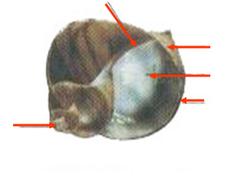  Hình 20.2: Mặt trong vỏ ốc  1. Đỉnh vỏ; 2. mặt trong vòng xoắn;  3. vòng xoắn cuối; 4. Lớp xà cừ;  5. lớp sừng( ở ngoài) | 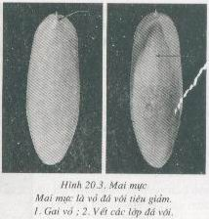  Hình 20.3: Mai mực  1. Gai vỏ; 2. Vết các lớp đá vôi

2. Cấu tạo ngoài.

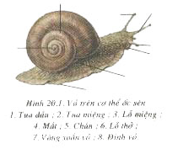  Hình 20.1: Cấu tạo ngoài của ốc sên.  1. Tua đầu; 2. Tua miệng; 3. Lỗ miệng;  4. Mắt; 5. Chân; 6. Lỗ thở; 7. Vòng xoắn vỏ; 8. Đỉnh vỏ | 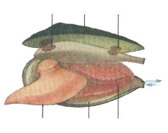
Hình 20.4. Cấu tạo ngoài của trai sông
1. Chân trai; 2. Lớp áo; 3. Tấm mang; 4. Ống hút ; 5. Ống thoát ; 6. Vết bám cơ khép vỏ ;
7. Cơ khép vỏ ; 8. Vỏ trai

3 Cấu tạo trong.

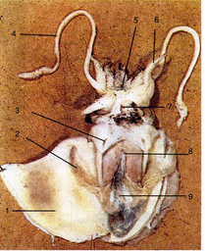
Mang
Khuy cài áo
Áo
Tua dài
Miệng
Phễu phụt nước
Hậu môn
Tua ngắn
Tuyến sinh dục
Hình: 20.6. Ảnh chụp cấu tạo trong của mực

II. Hoàn thành bảng.

Động vật có ĐĐ tương ứng  Đặc điểm cần quan sát | Ốc | Trai | Mực
Số lớp cấu tạo của vỏ
Số chân( tua)
Số mắt
Có giác bám
Dạ dày, ruột, gan, túi mực

-->Hiệu quả: HS được chuẩn bị và quan sát nhiều mẫu vật khác nhau kết hợp với quan sát tranh ảnh hình vẽ . Các mẫu vật này rất quen thuộc với các em nên rất hào hứng, say mê tìm hiểu. Mẫu mổ mực quan sát được rất rõ các bộ phận càng làm học sinh hứng thú khám phá hơn. Trong quá trình quan sát tôi cho các nhóm trao đổi mẫu vật cho nhau để HS các nhóm được quan sát nhiều loài động vật thân mềm với nhiều hình dạng, cấu tạo khác nhau. Những mẫu vật như vỏ ốc, mai mực đẹp có thể giữ lại, phơi khô để sử dụng cho các năm sau.
Đối với các bài thực hành khác tôi cũng tiến hành tương tự:
a.Ví dụ 1:
Tiết 2 : Thực hành: Quan sát một số động vật nguyên sinh.
Bước 1: + Hướng dẫn học sinh cách chuẩn bị mẫu: trùng giầy, trùng roi.
+ Yêu cầu các nhóm trưởng và thư kí xuống phòng thực hành cùng chuẩn bị mẫu với giáo viên ( trước 1 tuần).

Bước 2: Thực hành:
+ Kiểm tra kĩ năng sử dụng kính hiển vi
+ Mỗi nhóm làm tiêu bản 1 đại diện trùng roi hoặc trùng giày.
+ Quan sát hình dạng, cấu tạo, cách di chuyển của chúng sau đó chuyển cho các nhóm khác cùng quan sát.
+ Yêu cầu HS đối chiếu với hình ảnh trong sách giáo khoa để mô tả được cấu tạo của các động vật nguyên sinh đã quan sát được.
Hiệu quả: HS có kĩ năng chuẩn bị mẫu vật, không mất nhiều thời gian tiến hành làm tiêu bản quan sát, hiệu quả làm việc cao.

b.Ví dụ 2 :
Tiết 16 : Thực hành: Mổ và quan sát giun đất.

Bước 1: + Yêu cầu các nhóm trưởng và thư kí cùng chuẩn bị bộ đồ mổ ( Vì đây là bài thực hành mổ động vật đầu tiên nên tôi giới thiệu luôn với các con học sinh các loại dụng cụ trong bộ đồ mổ như kéo, kẹp, dao mổ....
+ Yêu cầu học sinh các nhóm chuẩn bị mẫu vật để mổ và quan sát.
( Lưu ý các con tìm những con giun có kích thước lớn).
Bước 2 : Thực hành: Vì đây là bài thực hành mổ, quan sát cần rèn cho HS cả kĩ năng mổ và quan sát nên tôi kết hợp hướng dẫn HS bằng mẫu vật và bằng kênh hình được thiết kế trên powerpoint .
1. Quan sát cấu tạo ngoài:
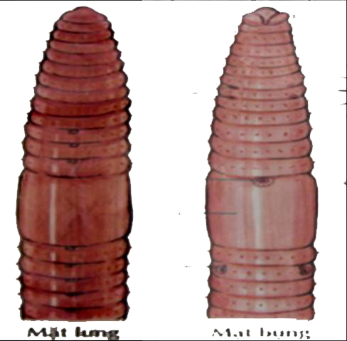
Đai sinh dục
Lỗ sinh dục cái
Lỗ sinh dục đực

Mặt lưng Mặt bụng

-->GV yêu cầu HS quan sát tranh kết hợp với nghiên cứu bài cũ để xác định các đặc điểm cấu tạo ngoài của giun đất trên hình ảnh và trên mẫu vật.
2. Mổ và quan sát cấu tạo trong.
- GV chiếu hình ảnh các bước mổ giun đất:

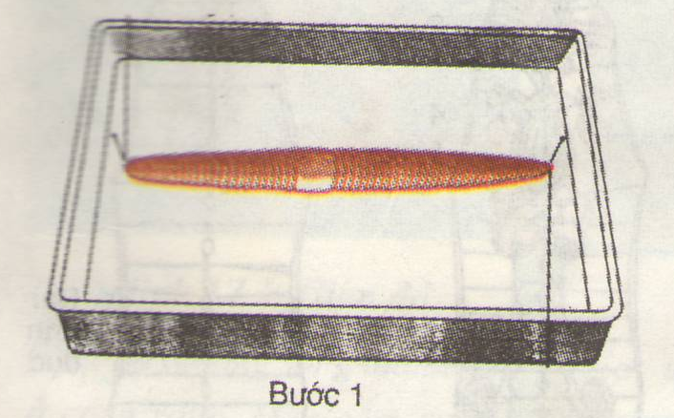
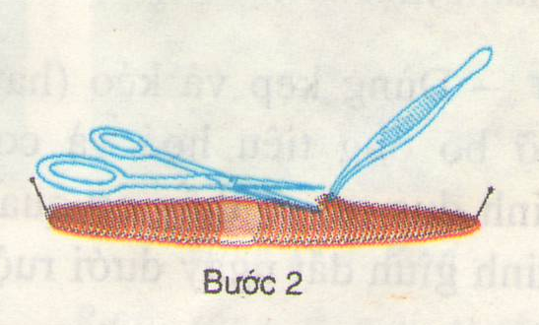

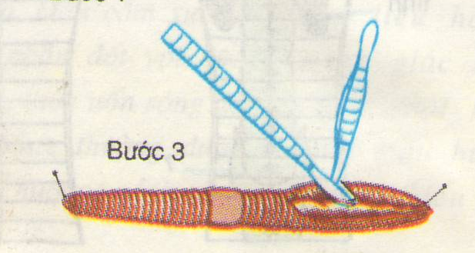
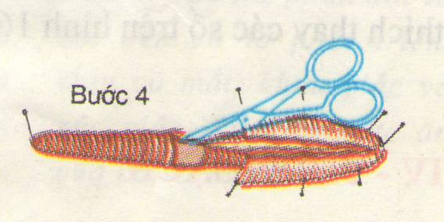

--> HS quan sát hình, các nhóm trưởng tiến hành mổ dưới sự dám sát và hướng dẫn của GV.
GV lưu ý HS kĩ năng mổ giun: Dùng kéo cắt ngang một đường giữa thân giun khoảng từ đốt thứ 30-31. Cắt một đường dọc lên phía đầu( mũi kéo luôn hướng lên phía trên ). Dùng kẹp gạt các vách ngăn giữa các đốt. Căng mẫu vật bằng cách cắm ghim vào 2 bên mép, chếch ra ngoài 45⁰. Đổ nước vào khay mổ ngập giun.
Sau khi các nhóm mổ xong tôi yêu cầu nhận biết các hệ cơ quan : Tiêu hoá, tuần hoàn, thần kinh, sinh dục băng kính lúp. Các nhóm có thể trao đổi mẫu mổ để cùng quan sát, phân biệt.
--> Hiệu quả: HS vừa được quan sát hình ảnh, vừa quan sát trên mẫu vật nên các thao tác quan sát, mổ, nhận biết diễn ra nhanh hơn mà vẫn chính xác. Các nhóm được quan sát nhận biết trên mẫu vật của nhóm khác giúp HS có cơ hội học tập lẫn nhau về kĩ năng mổ để rút kinh nghiệm cho các tiết sau.
c. Ví dụ 3: Thực hành- Mổ và quan sát tôm sông.
Bước 1 : GV hướng dẫn
1. Cách mổ : Học sinh nắm được các thao tác mổ.
Ở bài này tôi cũng hướng dẫn học sinh các thao tác mổ tôm bằng hình ảnh được thiết kế trên phần mềm Powerpoint.
Yêu cầu HS chọn những con tôm có kích thước lớn.
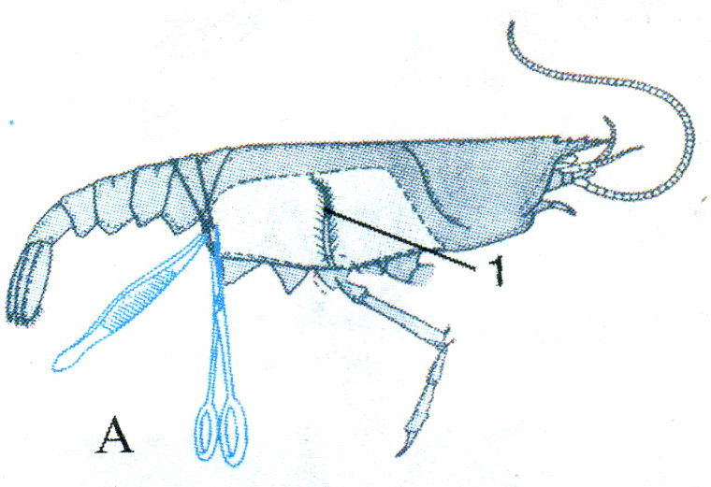
a. Mổ mang tôm: Qua thực tế giảng dạy HS thực hiện phần này trên tôm sống tương đối khó, vì vậy tôi đã hướng dẫn HS thực hiện thao tác gỡ 1 chân ngực có lá mang trên tôm đã được làm chín dễ hơn nhiều.

b. Mổ và quan sát cấu tạo trong của tôm sông:
GV hướng dẫn các bước mổ tôm trên hình ảnh, các nhóm tiến hành mổ theo từng thao tác mà GV hướng dẫn.

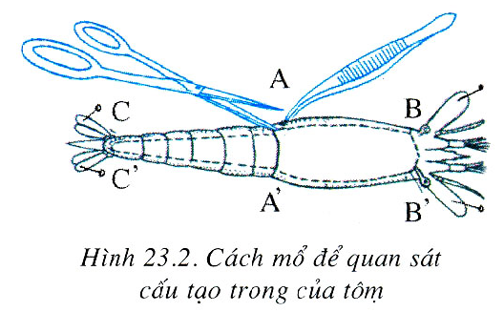
2. Quan sát cấu tạo trong:
* Hệ tiêu hoá : GV yêu cầu HS nhận biết ống tiêu hoá : Miệng ->thực quản ->dạ dày -> ruột -> hậu môn.
* Tuyến tiêu hoá: tuyến gan (màu vàng).
* Hệ thần kinh: GV hướng dẫn HS lật mặt bụng của tôm để quan sát nhận biết chuỗi hạch thần kinh
. 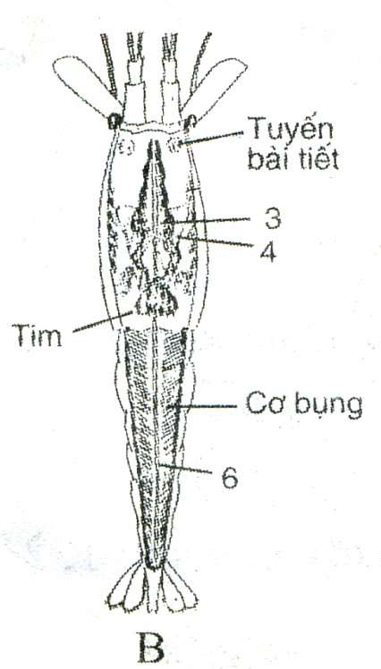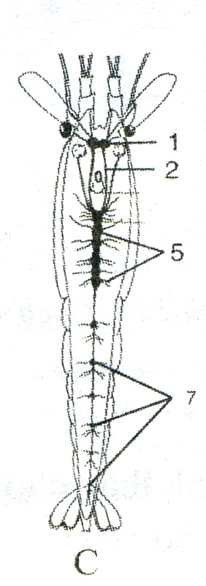

--> Hiệu quả: Trong bài mổ và quan sát giun đất HS còn lúng túng khi sử dung bộ đồ mổ thì trong bài thực hành này học sinh đã có kĩ năng sử dụng dụng cụ mổ tốt hơn. Quan sát các cơ quan của hệ tiêu hoá rất rõ nên đã thu hút được hầu hết học sinh trong lớp hào hứng tham gia xây dựng tiết học.
d.Ví dụ 4 :
Tiết 32 : Thực hành – Mổ cá
Nội dung bài thực hành :
Bước 1 : GV hướng dẫn
1/ Cách mổ : Học sinh nắm được các thao tác mổ.
Ở bài này tôi cũng hướng dẫn học sinh các thao tác mổ cá bằng hình ảnh được thiết kế trên phần mềm Powerpoint.
Yêu cầu HS chọn những con cá chép có kích thước vừa phải, không quá bé
2/ Quan sát được cấu tạo trong, trên mẫu mổ, xác định vị trí của các nội quan.
Yêu cầu học sinh quan sát, đối chiếu với hình ảnh cấu tạo trong của cá để nhận biết và xác định các nội quan.
Bước 2 : Thực hành của học sinh :
+ Mỗi nhóm tự mổ cá theo đúng các thao tác trình tự của giáo viên hướng dẫn.
+ Quan sát cấu tạo trong, quan sát tới đâu, ghi chép đến đó.
Bước 3 : Kiểm tra kết quả quan sát của học sinh
Bước 4 : Tổng kết, viết tường trình.
- Giáo viên chia nhóm thực hành, mỗi nhóm đều tiến hành các nội dung thực hành trên.
--> Hiệu quả: HS được hướng dẫn cách mổ bằng hình ảnh thiết kế trên Powerpoint rất rõ ràng , hơn nữa học sinh đã có kĩ năng sử dụng bộ đồ mổ từ các tiết thực hành trước nên thao tác tương đối nhanh và chính xác, mẫu mổ dẹp, dễ nhìn. HS đã nhận biết và xác định được các nội quan trong cơ thể cá chép.
e.Ví dụ 5 :
Tiết 38: Thực hành: Quan sát cấu tạo trong của
ếch đồng trên mẫu mổ
Bước 1: Kiểm tra sự chuẩn bị của học sinh
Bước 2: Tìm hiểu yêu cầu của tiết thực hành:
- Xác định hệ tiêu hoá
- Xác định hệ hô hấp
- Xác định hệ tuần hoàn
- Xác định hệ bài tiết
- Xác định hệ sinh dục
→Đặc điểm của mỗi hệ cơ quan
- Vẽ hình quan sát được
Bước 3: Phân nhóm:
Mỗi nhóm làm nội dung thực hành theo yêu cầu trên. Mỗi thành viên trong nhóm đảm nhiệm một yêu cầu thực hành sau đó nhóm lần lượt quay vòng nối tiếp nhau để hoàn thành nội dung thực hành
Bước 4: Hướng dẫn kỹ thuật mổ ếch, quan sát các hệ cơ quan bên trong.
Bước 5: Mỗi nhóm viết một bản tường trình thực hành
Bước 6: Thu bài tường trình, có chấm điểm.
Rút kinh nghiệm, đánh giá giờ thực hành.
--> Hiệu quả: Vì đây là tiết thực hành quan sát trên mẫu mổ sẵn, hơn nữa quan sát, nhận biết các nội quan của ếch đồng tương đối rõ ràng nên tôi chỉ cần kết hợp cho học sinh quan sát qua mẫu vật với tranh cấu tạo trong của ếch đồng. Học sinh được tự nhận biết các cơ quan trong cơ thể của ếch đồng và chức năng của các cơ quan đó nên rất hứng thú với tiết học, qua đó các kiến thức về cấu tạo trong của ếch đồng được khắc sâu hơn, dễ nhớ hơn.
f.Ví dụ 6 :
Tiết 46: Thực hành: Quan sát bộ x ương, mẫu mổ chim bồ câu
Bước 1: Kiểm tra phần chuẩn bị của học sinh
Bước 2: Xác định yêu cầu của tiết thực hành:
- X ác định cấu tạo bộ xương, chức năng của bộ xương
- Xác định hệ tiêu hoá
- Xác định hệ hô hấp
- Xác định hệ tuần hoàn
- Xác định hệ bài tiết
- Xác định hệ sinh dục
→Đặc điểm của mỗi hệ cơ quan
- Vẽ hình quan sát được
Bước 3: Phân nhóm:
Mỗi nhóm làm nội dung thực hành theo yêu cầu trên. Mỗi thành viên trong nhóm đảm nhiệm một yêu cầu thực hành sau đó nhóm lần lượt quay vòng nối tiếp nhau để hoàn thành nội dung thực hành.
Bước 4: Yêu cầu các nhóm quan sát bộ xương của chim bồ câu. Gọi đại diện các nhóm lên mô tả cấu tạo bộ xương trên hình ảnh thiết kế powerpoint --> Từ đó rút ra ý nghĩa thích nghi với đời sống bay.
Bước 4: Hướng dẫn kỹ thuật mổ chim bồ câu, quan sát các hệ cơ quan bên trong qua mẫu mổ sẵn.
Bước 5: Mỗi nhóm viết một bản tường trình thực hành
Bước 6: Thu bài tường trình, có chấm điểm.
Rút kinh nghiệm, đánh giá giờ thực hành.
--> Hiệu quả: Vì cấu tạo trong của chim bồ câu tương đối giống với cấu tạo trong của gà - một loài vật rất gần gũi với đời sống hàng ngày nên HS nhận biết các bộ phận cấu tạo trong rất nhanh và rất chính xác.
Bên cạnh các bài thực hành mổ và quan sát chương trình sinh học 7 còn có các bài thực hành quan sát băng hình về đời sống và tập tính của một số lớp động vật giúp học sinh thấy được sự đa dạng về đời sống và tập tính của các lớp động vật.
g.Ví dụ 7: Thực hành : xem băng hình về đời sống và tập tính của chim.
Bước 1 (Hoạt động 1)
- Giáo viên nêu yêu cầu của bài thực hành.
Bước 2 (Hoạt động 2)
- Giáo viên cho học sinh xem lần 1 toàn bộ băng hình học sinh theo dõi nắm được khái quát nội dung.
- GV cho HS xem lại đoạn băng với yêu cầu quan sát cụ thể chi tiết phần nào.
- Học sinh theo dõi băng hình, quan sát đến đâu điền vào phiếu học tập đến đó.
Bước 3 (Hoạt động 3) : Thảo luận nội dung băng hình
- GV giành thời gian để các nhóm thảo luận thống nhất ý kiến, hoàn chỉnh nội dung phiếu học tập của nhóm.
- GV cho học sinh thảo luận :
+ Tóm tắt những nội dung chính của băng hình.
+ Kể tên những động vật quan sát được.
+ Nêu hình thức di chuyển của chim.
+ Kể tên các loại mồi và cách kiếm ăn đặc trưng của từng loại.
+ Nêu những đặc điểm khác nhau giữa chim trống và chim mái
+ Nêu tập tính sinh sản của chim
+ Học sinh dựa vào phiếu học tập hoàn thiện
- Đại diện nhóm trình bày, nhóm khác nhận xét, bổ sung.
- GV thông báo đáp án đúng, các nhóm theo dõi, tự sửa.

h.Ví dụ 8: Thực hành - Xem băng hình về đời sống và tập tính của thú:
Bước 1 (Hoạt động 1)
- Giáo viên nêu yêu cầu của bài thực hành.
Bước 2 (Hoạt động 2)
- Giáo viên cho học sinh xem lần 1 toàn bộ băng hình học sinh theo dõi nắm được khái quát nội dung.
- GV cho HS xem lại đoạn băng với yêu cầu quan sát cụ thể chi tiết phần nào.
- Học sinh theo dõi băng hình, quan sát đến đâu điền vào phiếu học tập đến đó.
Bước 3 (Hoạt động 3) : Thảo luận nội dung băng hình
- GV giành thời gian để các nhóm thảo luận thống nhất ý kiến, hoàn chỉnh nội dung phiếu học tập của nhóm.
- GV cho học sinh thảo luận :
+ Tóm tắt những nội dung chính của băng hình.
+ Kể tên những động vật quan sát được.
+ Nêu môi trường sống và các hình thức di chuyển của các loài thú.
+ Kể tên các loại mồi và cách kiếm ăn đặc trưng của từng loài.
+ Nêu đặc điểm sinh sản của thú
+ Học sinh dựa vào phiếu học tập hoàn thiện
- Đại diện nhóm trình bày, nhóm khác nhận xét, bổ sung.
- GV thông báo đáp án đúng, các nhóm theo dõi, tự sửa.
--> Hiệu quả: Vì đây là bài xem băng hình cuối cùng của chương trình nên HS đã khá thành thạo trong việc quan sát, ghi nhớ thông tin, ghi chép rất cẩn thận và chính xác, kĩ năng trình bày trong bản thu hoạch cũng đã khoa học, tiến bộ hơn hẳn so với các tiết thực hành trước.
Ở các bài thực hành xem băng hình tôi thường sử dụng đĩa CD của giáo viên Đinh Tiến Phan- trường THCS Lệ Chi để dạy ngoài ra tôi còn sưu tầm trên mạng internet các đoạn phim nói về đời sống và tập tính của các loài động vật để học sinh xem thêm.
--> Hiệu quả: HS rất thích thú với các buổi xem băng hình, tiết học thu hút được sự chú ý của hầu hết học sinh trong lớp, các con vừa xem băng hình vừa trao đổi thảo luận giúp việc nhớ bài tốt hơn, khắc sâu được kiến thức đã học.
3/ Kết quả :
Với việc thiết kế bài thực hành sinh 7- Tiết 23: Thực hành quan sát một số thân mềm và các tiết thực hành khác trong chương trình theo hướng “ Nâng cao hiệu quả sử dụng đồ dùng, mẫu vật trong giảng dạy tiết thực hành môn sinh 7”, khi triển khai giảng dạy trên lớp tôi đã thu được nhiều kết quả khả quan:
- Tôi đã tổ chức được các hoạt động học tập mà trong đó học sinh thực sự đóng vai trò chủ đạo: Hào hứng, sôi nổi, tích cực quan sát, thảo luận, tìm tòi, khám phá để xây dựng kiến thức mới đồng thời khắc sâu các kiến thức cũ.
- HS đã biết cách sưu tầm mẫu vật theo đúng yêu cầu của giờ thực hành ,biết cách bảo quản mẫu vật.
- HS đã có ý thức chuẩn bị đồ dùng, mẫu vật không còn hiện tượng chuẩn bị qua loa mang tính chất đối phó chính vì vậy hiệu quả sử dụng đồ dùng, mẫu vật cao hơn.
- Trong quá trình thực hành tôi luôn có thao tác giao nhiệm vụ cho từng nhóm giới hạn thời gian hoàn thành, các nhóm trưởng lại có trách nhiệm giao nhiệm vụ tới từng thành viên trong nhóm nên không có hiện tượng học sinh không thực hành, ỷ lại vào các bạn cùng nhóm.
- HS đã biết giữ gìn vệ sinh chung cũng như giữ gìn các dụng cụ, mẫu vật trong phòng thực hành.
Sau một thời gian áp dụng phương pháp trên vào việc hướng dẫn thực hành cho học sinh lớp 7 trường THCS Nguyễn Tất Thành – Cư Jut – Đăk Nông, kết quả cho thấy có sự chuyển biến tiến bộ rõ rệt, tỉ lệ yếu, trung bình giảm, tỉ lệ khá giỏi tăng lên. Đa số học sinh đều phát triển được kĩ năng thực hành: chỉ tranh , mô tả cấu tạo trên tranh, mổ và tháo gỡ nội quan của động vật, ngoài ra các tiết thực hành đã thực sự thu hút được hầu hết học sinh cùng hào hứng tham gia, cụ thể kết quả như sau:
* Kết quả khảo sát đầu năm:
Lớp |  | Kết quả môn học |  |  |  | Kĩ năng thực hành |  |  | Sự yêu thích môn học
 |  | Giỏi | Khá | TB | Yếu | Tốt | Khá | TB | Sự yêu thích môn học
7A1 | SL | 22 | 4 | 5 | 0 | 10 | 10 | 11 | HS chuẩn bị mẫu qua loa, chiếu lệ, chưa hứng thú học tập bộ môn.
7A1 | % | 71.% | 13.3% | 15.7% | 0% | 32% | 31.% | 36%
7A2 | SL | 17 | 10 | 4 | 0 | 9 | 10 | 12 | Đa số HS không hứng thú với các tiết thực hành.
7A2 | % | 54.9% | 31% | 13% | 0% | 29% | 31% | 39% | Đa số HS không hứng thú với các tiết thực hành.

* Kết quả khảo sát cuối năm:
Lớp |  | Kết quả môn học |  |  |  | Kĩ năng thực hành |  |  | Sự yêu thích môn học
 |  | Giỏi | Khá | TB | Yếu | Tốt | Khá | TB | Sự yêu thích môn học
7A1 | SL | 27 | 4 | 0 | 0 | 25 | 4 | 2 | 29/31 HS hào hứng tham gia các tiết thực hành, yêu thích môn học.
7A1 | % | 87% | 13% | 0% | 0% | 73% | 22.9% | 4.1%
7A2 | SL | 20 | 6 | 5 | 0 | 20 | 7 | 4 | 25/31 HS hứng thú với các tiết thực hành, yêu thích học tập bộ môn
7A2 | % | 64.5% | 19.4% | 16.1% | 0% | 64.5% | 22.61% | 12.9%
3/ Bài học kinh nghiệm:
Thông qua việc giúp học sinh làm tốt bài thực hành sinh 7 để đạt kết quả tốt trong việc giảng dạy môn sinh học nói chung và nội dung các bài thực hành nói riêng.
Phải tìm hiểu kỹ nội dung của loại bài thực hành của bộ môn sinh học để có cách học và cách dạy cho phù hợp.
Sử dụng linh hoạt phương pháp giảng dạy nội dung các bài thực hành, học phải đi đôi với hành.
Đặc trưng của các bài thực hành sinh 7 muốn dạy tốt, học tốt thì giờ học phải có đủ tranh ảnh, dụng cụ, mẫu vật phục vụ cho nội dung tiết học đó.
Tăng cường hoạt động ngoại khoá, tổ chức các cuộc thi làm đồ dùng dạy học phục vụ cho tiết thực hành....
Hơn nữa đối với việc giảng dạy bộ môn sinh học ở nội dung thực hành cần phải có những thầy cô giáo, am hiểu về tri thức bộ môn, có phương pháp sư phạm, có lòng yêu nghề, nhiệt tình với học sinh.

3./ KẾT LUẬN VÀ KIẾN NGHỊ
3.1. Kết luận

Thực hiện đổi mới giáo dục, được sự quan tâm của Đảng, nhà nước phương thức giáo dục đã có nhiều thay đổi. Ở nhà trường đã có sự đầu tư cơ sở vật chất cho các môn học trong đó có môn sinh học. Trường THCS Dương Xá trong những năm gần đây đã đầu tư xây dựng các phòng học bộ môn phù hợp với đặc trưng của từng môn học, trường đã có phòng thực hành riêng với các đồ dùng, phương tiện dạy học hiện đại như máy tính, máy projector...phục vụ cho các tiết học. Đó cũng là một trong những điều kiện thuận lợi để giáo viên và học sinh có thể phát huy tối đa hiệu quả của các đồ dùng, mẫu vật trong giảng dạy và học tập.
Tuy nhiên bên cạnh những điều kiện thuận lợi đó còn không ít khó khăn đó là một số tiết thực hành cần phải chuẩn bị , mua nhiều mẫu vật ( ếch đông, chim bồ câu) giá thành tương đối cao học sinh khó có thể chuẩn bị được, một số mẫu vật ở địa phương không có phải đặt mua ở nơi khác.Song thực tế đã khẳng định vai trò to lớn của tiết thực hành trong giảng dạy môn sinh học vì vậy qua bài viết nhỏ này tôi xin trao đổi một số kinh nghiệm của bản thân trong việc nâng cao hiệu quả sử dụng đồ dùng, mẫu vật trong dạy tiết thực hành sinh 7. Chắc chắn bài viết của tôi không thể tránh khỏi những sai sót, tôi rất mong nhận được ý kiến đóng góp quý báu của các bạn đồng nghiệp và sự chỉ đạo từ cấp trên.
3.2/ Kiến nghị:
Xây dựng cơ sở vật chất ngày càng đầy đủ và hiện đại hơn cho bộ môn theo tính chất đặc trưng của bộ môn. Cụ thể cho nội dung thực hành, để giảng dạy, học tập tốt thì dụng cụ thực hành phải đầy đủ, cần phải có phòng thí nghiệm với số lượng dụng cụ mẫu vật ....đủ cho một lớp học sinh thực hành ( số học sinh theo quy định của Bộ giáo dục).
Đối với giáo viên giảng dạy bộ môn: phải là người có kiến thức về bộ môn, có trình độ chuyên môn vững vàng. Trong giảng dạy không ngừng trau dồi kiến thức, luôn học hỏi và tiếp cận cái mới của bộ môn. Có phương pháp giảng dạy nội dung kiến thức phù hợp đảm bảo gây hứng thú cho học sinh học tập.
Đối với gia đình: Tạo điều kiện tốt nhất để trang bị cho học sinh đồ dùng, dụng cụ học tập.....cần rèn luyện cho học sinh tính kỉ luật.

XÁC NHẬN CỦA THỦ TRƯỞNG ĐƠN VỊ | Nam Dong , ngày 19 tháng 12 năm 2017  Tôi xin cam đoan đây là SKKN của mình viết, không sao chép nội dung của người khác.  Người viết  Vũ Thị Huệ

MỤC LỤC

MỞ ĐẦU | 1
1.1.Lý do chọn đề tài | 1
1.2. Mục đích nghiên cứu | 1
1.3. Đối tượng nghiên cứu | 1
1.4. Phương pháp nghiên cứu | 1
1.5. Giới hạn phạm vi nghiên cứu | 2
NỘI DUNG | 2
2.1. Cơ sở lý luận của vấn đề | 2
2.2. Thực trạng của vấn đề | 4
2.3. Các biện pháp đã tiến hành để giải quyết vấn đề | 5
2.4. Kết quả đạt được | 20
KẾT LUẬN VÀ KIẾN NGHỊ | 22
3.1. Kết luận | 22
3.2. Kiến nghị | 22
DANH MỤC TÀI LIỆU THAM KHẢO (nếu có) | 23
MỤC LỤC | 24

TÀI LIỆU THAM KHẢO
1. Sách giáo viên, sách giáo khoa môn sinh học 7.
2. Một số vấn đề đổi mới phương pháp dạy học ở trường THCS.
3. Tài liệu bồi dưỡng thường xuyên môn sinh học.
4. Kĩ năng thực hành giải phẫu động vật (Đại học Cần Thơ)

Nhận xét của Hội đồng chấm Sáng kiến kinh nghiệm cấp trường
………………………………………………………………………………………………………………………………………………………………………………………………………………………………………………………………………………………………………………………………………………………………………………………………………………………………………………………………………………………………………………………………………………………………………………………………………………………………………………………………………………………………………………………………………………………………………………………………………………………………………………………………………………………………………………………………………………………………………………………………………………………………………………………………………………………………………………………………………………………………………………………………………………………………………………………………………………………………………………………………

Nhận xét của Hội đồng chấm Sáng kiến kinh nghiệm cấp huyện
………………………………………………………………………………………………………………………………………………………………………………………………………………………………………………………………………………………………………………………………………………………………………………………………………………………………………………………………………………………………………………………………………………………………………………………………………………………………………………………………………………………………………………………………………………………………………………………………………………………………………………………………………………………………………………………………………………………………………………………………………………………………………………………………………………………………………………………………………………………………………………………………………………………………………………………………………………………………………………………………

